保護者会「お子さまの将来を見据えた学びの選択」

“激変”する入試にどう備えるか。今後の進路選択にお役立てください！

小１～３対象 算数パズル体験会「パズリンピック」

「考えることが楽しい！」　算数パズル問題や対戦型ゲームに挑戦！

**同日開催 無料イベント**

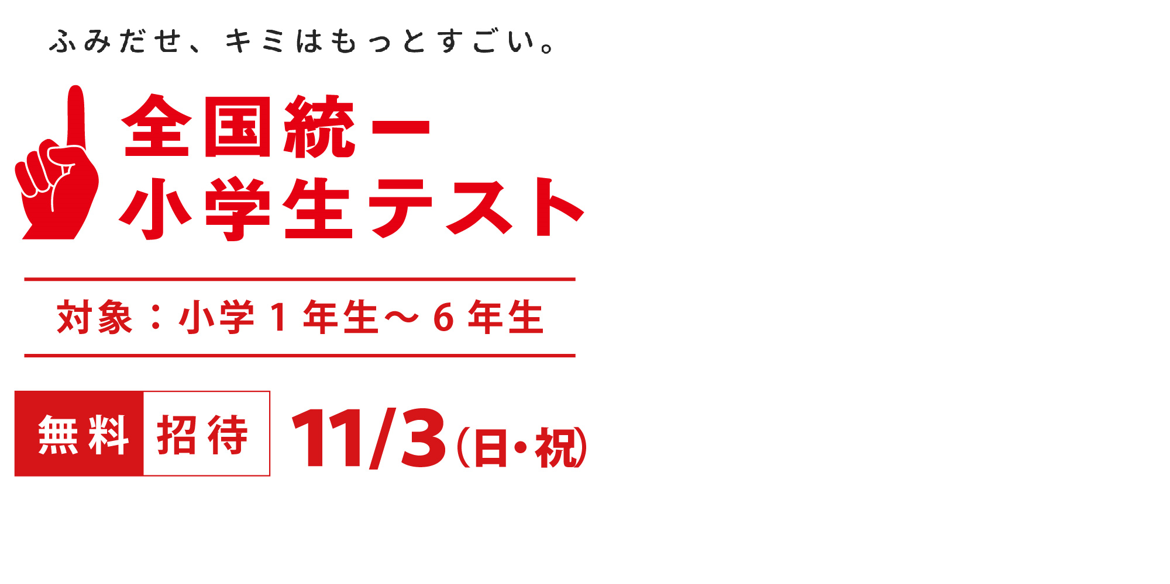

|  |  |  |  |  |  |  |
| --- | --- | --- | --- | --- | --- | --- |
|  |  | **受験登録票記入**  **ﾏｰｸｼｰﾄ記入練習** | **算数** | **国語** | **理科** | **社会** |
| **午後の部** | **1・2年** | **13:30～14:00** | **14:10～14:40**  **(150点/30分)** | **14:50～15:20**  **(150点/30分)** | **15:35～16:10**  **パズリンピック（申込制）** | |
| **3年** | **13:30～14:00** | **14:10～14:45**  **(150点/35分)** | **14:55～15:30**  **(150点/35分)** |
| **保護者会** | **13:40～15:10** |  |  |  |  |
| **午前の部** | **4年** | **9:00～9:30** | **9:40～10:20**  **(150点/40分)** | **10:30～11:10**  **(150点/40分)** | **11:20～11:40**  **(100点/20分)** | **11:45～12:05**  **(100点/20分)** |
| **5・6年** | **9:00～9:30** | **9:40～10:30**  **(150点/50分)** | **10:35～11:15**  **(150点/40分)** | **11:25～11:50**  **(100点/25分)** | **11:55～12:20**  **(100点/25分)** |
| **保護者会** | **9:10～10:40** |  |  |  |  |

**試 験 教 科　　 1～3年生　算・国**

**4～6年生　算・国・理・社**

**出 題 範 囲　　 各学年2学期までの教科書の内容**

**+ 応用力（中学受験の内容を含む）**

**試 験 形 式　　 マークシート形式**

**（ただし1・2年生は記述式）**

**返 却 資 料　　 ① 個人成績表・② 結果資料集**

**保 護 者 会　　 11月3日（日・祝）**

**［午前の部］9：10～10：40**

**［午後の部］13：40～15：10**

**「お子さまの将来を見据えた学びの選択 ～“激変”する入試にどう備えるか～」**

**事前勉強会 事前にお渡しする教材を解いたうえで、10/21（月）以降に配信する解説動画をご視聴ください。**　※ 事前にお申込みが必要です

**お申込みされた方には、別紙にて詳細をご案内いたします。**

**見直し勉強会** **小1・２・3はテスト当日、算数パズル体験会「パズリンピック」を開催します。算数の推理問題や対戦型ゲームで楽しく学びます。**

**11/3（日・祝） 15：35～16：10　※ 保護者の皆さまもぜひ一緒にご参加ください。**

**小4・5・6は解説動画をご案内いたしますので、ご自宅でテストの見直しに取り組んでください。**

**受験申込方法**下記内容に従ってお申込みください。

■お申込みから受験までの流れ

①四谷大塚全国統一小学生テスト特設ＨＰ（四谷大塚で検索）、もしくは下のＱＲコードよりお申込み下さい。

「全国統一小学生テスト」をクリック。

「お申し込みはこちら」をクリック。

「都道府県」とキーワード「京進」を入力いただくと、スムーズに検索できます。

**※申込入力画面内でのお願い※**

**・「16.在籍区分」では、「1.一般生」を選択してください。**

**・「22.現在塾に通っていますか？」では、「通っている」を選択し、**

**塾名には（京進の個別指導スクール・ワン　高畑教室）とご入力ください。**

②ＨＰでの登録確認後、会場校より連絡いたします。



■お申込みから受験までの流れ

①四谷大塚全国統一小学生テスト特設ＨＰ（四谷大塚で検索）、もしくは上のＱＲコードよりお申込み下さい。

「全国統一小学生テスト」をクリック。

「会場検索・お申し込みはこちら」をクリック。

「都道府県」とキーワード「京進」を入力いただくと、スムーズに検索できます。

**※申込入力画面内でのお願い※**

**・「16.在籍区分」では、「1.一般生」を選択してください。**

**・「23.現在塾に通っていますか？」では、「通っている」を選択し、塾名には（京進スクール・ワン○○教室）とご入力ください。**

②ＨＰでの登録確認後、会場校より連絡いたします。

■お申込みから受験までの流れ

①四谷大塚全国統一小学生テスト特設ＨＰ（四谷大塚で検索）、もしくは当案内右上のＱＲコードよりお申込み下さい。

「全国統一小学生テスト」をクリック。

「会場検索・お申し込みはこちら」をクリック。

「都道府県」とキーワード「京進」を入力いただくと、スムーズに検索できます。

**※申込入力画面内でのお願い※**

**・「16.在籍区分」では、「1.一般生」を選択してください。**

**・「23.現在塾に通っていますか？」では、「通っている」を選択し、塾名には（京進スクール・ワン○○教室）とご入力ください。**

②ＨＰでの登録確認後、会場校より連絡いたします。

■お申込みから受験までの流れ

①四谷大塚全国統一小学生テスト特設ＨＰ（四谷大塚で検索）、もしくは当案内右上のＱＲコードよりお申込み下さい。

「全国統一小学生テスト」をクリック。

「会場検索・お申し込みはこちら」をクリック。

「都道府県」とキーワード「京進」を入力いただくと、スムーズに検索できます。

**※申込入力画面内でのお願い※**

**・「16.在籍区分」では、「1.一般生」を選択してください。**

**・「23.現在塾に通っていますか？」では、「通っている」を選択し、塾名には（京進スクール・ワン○○教室）とご入力ください。**

②ＨＰでの登録確認後、会場校より連絡いたします。

※今後、京進より講習等のご案内をさせていただく場合がございます。ご不要の方はお手数ですが、お申し出くださいますようお願いいたします。